**Міністерство освіти і науки України**

**Національний університет "Львівська політехніка"**

**Кафедра ЕОМ**



**Звіт з лабораторної роботи №5**

**з дисципліни “** **Комп’ютерні системи ”**

**на тему: ” Дослідження програмної моделі RISC CPU ”**

**Виконав: студент .гр. КІ-33**

**Скрипник Д.О.**

**Прийняв: асистент**

**Львів 2020 р.**

**Мета:** Навчитися здійснювати оцінку структури об’єкта (RISC CPU) на існуючій програмній моделі. Навчитись встановлювати структуру інтерфейсів об’єкта.

**ПОРЯДОК ВИКОНАННЯ РОБОТИ**

**Завдання до лабораторної**

1. Дослідити програмну модель RISC CPU;
2. Визначити склад програмної моделі RISC CPU.
3. Визначити призначення блоків у структурі RISC CPU.
4. Визначити зв’язки між структурними блоками RISC CPU (інтерфейси).
5. Визначити структури інтерфейсів між блоками RISC CPU.
6. Визначити окремі потоки у структурі інтерфейсів:

* інформаційні;
* керування.

**Перелік блоків програмної моделі RISC CPU:**

*FETCH_BLOCK*

*DECODE_BLOCK*

*EXEC_BLOCK*

*FLOAT_BLOCK*

*MMX_BLOCK*

*BIOS_BLOCK*

*PAGING_BLOCK*

*ICACHE_BLOCK*

*DCACHE_BLOCK*

*PIC_BLOCK*

**Призначення блоків у структурі RISC CPU:**

*FETCH_BLOCK*  – вибирає (розпізнає) команду.

*DECODE_BLOCK* – вибирає з команди операнди.

*EXEC_BLOCK*  – блок, в якому команда виконується.

*FLOAT_BLOCK*  – виконуються операції над числами з плаваючою комою.

*MMX_BLOCK*  –­ ­виконуються mmx операції.

*BIOS_BLOCK*  – реалізує bios.

*PAGING_BLOCK*  – сторінковий блок.

*ICACHE_BLOCK*  – кеш для інструкцій.

*DCACHE_BLOCK* – кеш для даних.

*PIC_BLOCK*  – модуль переривань.

**Вхідні та вихідні інтерфейси для кожного блоку RISC CPU окремо:**







FETCH_BLOCK

sc_in<unsigned > ramdata;/ instruction from RAM/ інструкція з оперативної ПАМ'ЯТІ

sc_in<unsigned > branch_address; // branch target address/ цільова адреса, що відгалужується

sc_in<bool> next_pc; // pc ++

sc_in<bool> branch_valid; // branch_valid

sc_in<bool> stall_fetch; // STALL_FETCH

sc_in<bool> interrupt; // interrrupt

sc_in<unsigned> int_vectno; // interrupt vector number номер вектора переривання

sc_in<bool> bios_valid; // BIOS input valid Вхід BIOS, дійсний

sc_in<bool> icache_valid; // Icache input valid Вхід Icache, дійсний

sc_in<bool> pred_fetch; // branch prediction fetch

sc_in<unsigned >pred_branch_address; // branch target address цільова адреса, що відгалужується

sc_in<bool> pred_branch_valid; // branch prediction fetch

sc_out<bool> ram_cs; // RAM chip select

sc_out<bool> ram_we; // RAM write enable for SMC

sc_out<unsigned > address; // address send to RAM адреса відправляють оперативній ПАМ'ЯТІ

sc_out<unsigned > smc_instruction; // for self-modifying code для однорідний-змінюючого коду

sc_out<unsigned> instruction; // instruction send to ID інструкція відправляють ID

sc_out<bool> instruction_valid; // inst valid

sc_out<unsigned > program_counter; // program counter

sc_out<bool> interrupt_ack; // interrupt acknowledge переривання визнають

sc_out<bool> branch_clear; // clear outstanding branch

sc_out<bool> pred_fetch_valid; // branch prediction fetch

sc_out<bool> reset; // reset

sc_in_clk CLK;

DECODE_BLOCK

sc_in<bool> resetin; // input reset

sc_in<unsigned> instruction; // fetched instruction неприродна інструкція

sc_in<unsigned> pred_instruction; // fetched instruction

sc_in<bool> instruction_valid; // input valid вхід, дійсний

sc_in<bool> pred_inst_valid; // input valid

sc_in<bool> destreg_write; // register write enable запис регістра вирішують

sc_in<unsigned> destreg_write_src; // which register to write? який регістр написати?

sc_in<signed> alu_dataout; // data from ALU

sc_in<signed> dram_dataout; // data from Dcache

sc_in<bool> dram_rd_valid; // Dcache read data valid

sc_in<unsigned> dram_write_src; // Dcache data write to which reg

sc_in<signed> fpu_dout; // data from FPU

sc_in<bool> fpu_valid; // FPU data valid

sc_in<unsigned> fpu_destout; // write to which register

sc_in<bool> clear_branch; // clear outstanding branch

sc_in<bool> display_done; // display to monitor done

sc_in<unsigned > pc; // program counter from IFU

sc_in<bool> pred_on; // branch prediction is on

sc_out<unsigned > br_instruction_address; // branch invoke instruction

sc_out<bool> next_pc; // next pc ++ ?

sc_out<bool> branch_valid; // branch valid signal

sc_out<unsigned > branch_target_address; // branch target address

sc_out<bool> mem_access; // memory access valid

sc_out<unsigned > mem_address; // memory physical address

sc_out<int> alu_op; // ALU/FPU/MMU Opcode

sc_out<bool> mem_write; // memory write enable

sc_out<unsigned> alu_src; // destination register number

sc_out<bool> reg_write; // not implemented

sc_out<signed int> src_A; // operand A

sc_out<signed int> src_B; // operand B

sc_out<bool> forward_A; // data forwarding to operand A

sc_out<bool> forward_B; // data forwarding to operand B

sc_out<bool> stall_fetch; // stall fetch due to branch

sc_out<bool> decode_valid; // decoder output valid

sc_out<bool> float_valid; // enable FPU

sc_out<bool> mmx_valid; // enable MMU

sc_out<bool> pid_valid; // load process ID

sc_out<signed> pid_data; // process ID value

sc_in_clk CLK;

EXEC_BLOCK

sc_in<bool> reset; // reset not used.

sc_in<bool> in_valid; // input valid

sc_in<int> opcode; // opcode from ID

sc_in<bool> negate; // not implemented

sc_in<int> add1; // not implemented

sc_in<bool> shift_sel; // not implemented

sc_in<signed int> dina; // operand A

sc_in<signed int> dinb; // operand B

sc_in<bool> forward_A; // data forwarding A valid

sc_in<bool> forward_B; // data forwarding B valid

sc_in<unsigned> dest; // destination register number

sc_out<bool> C; // Carry bit

sc_out<bool> V; // Overflow bit

sc_out<bool> Z; // Zero bit

sc_out<signed int> dout; // output data

sc_out<bool> out_valid; // output valid

sc_out<unsigned> destout; // write to which registers?

sc_in_clk CLK;

FLOAT_BLOCK

sc_in<bool> in_valid; // input valid bit

sc_in<int> opcode; // opcode

sc_in<signed int> floata; // operand A

sc_in<signed int> floatb; // operand B

sc_in<unsigned> dest; // write to which register

sc_out<signed int> fdout; // FPU output

sc_out<bool> fout_valid; // output valid

sc_out<unsigned> fdestout; // write to which register

sc_in_clk CLK;

MMX_BLOCK

sc_in<bool> mmx_valid; // MMX unit enable

sc_in<int> opcode; // opcode

sc_in<signed int> mmxa; // operand A

sc_in<signed int> mmxb; // operand B

sc_in<unsigned> dest; // Destination register number

sc_out<signed int> mmxdout; // MMX output

sc_out<bool> mmxout_valid; // MMX output valid

sc_out<unsigned> mmxdestout; // destination number

sc_in_clk CLK;

BIOS_BLOCK

sc_in<unsigned > datain; // modified instruction

sc_in<bool> cs; // chip select

sc_in<bool> we; // write enable for SMC

sc_in<unsigned > addr; // physical address

sc_out<unsigned > dataout; // ram data out

sc_out<bool> bios_valid; // out valid

sc_out<bool> stall_fetch; // stall fetch if output not valid

sc_in_clk CLK;

PAGING_BLOCK

sc_in<unsigned > paging_din; // input data

sc_in<bool> paging_csin; // chip select

sc_in<bool> paging_wein; // write enable

sc_in<unsigned > logical_address; // logical address

sc_in<unsigned > icache_din; // data from BIOS/icache

sc_in<bool> icache_validin; // data valid bit

sc_in<bool> icache_stall; // stall IFU if busy

sc_out<unsigned > paging_dout; // output data

sc_out<bool> paging_csout; // output cs to cache/BIOS

sc_out<bool> paging_weout; // write enable to cache/BIOS

sc_out<unsigned > physical_address; // physical address

sc_out<unsigned > dataout; // dataout from memory

sc_out<bool> data_valid; // data valid

sc_out<bool> stall_ifu; // stall IFU if busy

sc_in_clk CLK;

ICACHE_BLOCK

sc_in<unsigned > datain; // modified instruction

sc_in<bool> cs; // chip select

sc_in<bool> we; // write enable for SMC

sc_in<unsigned > addr; // address

sc_in<bool> ld_valid; // load valid

sc_in<signed> ld_data; // load data value

sc_out<unsigned > dataout; // ram data out

sc_out<bool> icache_valid; // output valid

sc_out<bool> stall_fetch; // stall fetch if busy

sc_in_clk CLK;

DCACHE_BLOCK

sc_in<signed> datain; // input data

sc_in<unsigned> statein; // input state bit MESI(=3210)

sc_in<bool> cs; // chip select

sc_in<bool> we; // write enable

sc_in<unsigned > addr; // address

sc_in<unsigned> dest; // write back to which register

sc_out<unsigned> destout; // write back to which register

sc_out<signed> dataout; // dataram data out

sc_out<bool> out_valid; // output valid

sc_out<unsigned> stateout; // state output

sc_in_clk CLK;

PIC_BLOCK

sc_in<bool> ireq0; // interrupt request 0

sc_in<bool> ireq1; // interrupt request 1

sc_in<bool> ireq2; // interrupt request 2

sc_in<bool> ireq3; // interrupt request 3

sc_in<bool> cs; // chip select

sc_in<bool> rd_wr; // read or write

sc_in<bool> intack_cpu; // interrupt acknowledge from CPU

sc_out<bool> intreq; // interrupt request to CPU

sc_out<bool> intack; // interrupt acknowledge to devices

sc_out<unsigned> vectno; // vector number

////////////////////////////////////////////////////////////////////////////

// MAIN PROGRAM

////////////////////////////////////////////////////////////////////////////

sc_clock clk("Clock", 1, 0.5, 0.0);

printf("// Module : main of CPU Model\n");

printf("// Purpose : This is a simple CPU modeling using SystemC.\n");

printf("// Instruction Set Architecure defined by Martin Wang.\n");

printf("// SystemC (TM) Copyright (c) 1988-2000 by Synopsys, Inc. \n");

fetch IFU("FETCH_BLOCK");

IFU.init_param(delay_cycles);

IFU << ram_dataout << branch_target_address << next_pc << branch_valid

<< stall_fetch << intreq << vectno << bios_valid << icache_valid

<< pred_fetch << pred_branch_address << pred_branch_valid << ram_cs << ram_we

<< addr << ram_datain << instruction << instruction_valid << program_counter

<< intack_cpu << branch_clear << pred_fetch_valid << reset << clk;

decode IDU("DECODE_BLOCK");

IDU << reset << instruction << pred_instruction << instruction_valid

<< pred_inst_valid << out_valid << destout << dout << dram_dataout

<< dram_rd_valid << destout << fdout << fout_valid << fdestout

<< branch_clear << dsp_data_valid << program_counter << pred_on

<< branch_instruction_address << next_pc << branch_valid

<< branch_target_address << mem_access << mem_address << alu_op

<< mem_write << alu_src << reg_write << src_A << src_B << forward_A

<< forward_B << stall_fetch << decode_valid << float_valid << mmx_valid

<< pid_valid << pid_data << clk;

exec IEU("EXEC_BLOCK");

IEU << reset << decode_valid << alu_op << negate << add1 << shift_sel

<< src_A << src_B << forward_A << forward_B << alu_src << c << v << z

<< dout << out_valid << destout << clk;

floating FPU("FLOAT_BLOCK"); // order dependent

FPU << float_valid << alu_op << src_A << src_B << alu_src

<< fdout << fout_valid << fdestout << clk;

mmxu MMXU("MMX_BLOCK");

MMXU << mmx_valid << alu_op << src_A << src_B << alu_src

<< fdout << fout_valid << fdestout << clk;

bios BIOS("BIOS_BLOCK");

BIOS.init_param(delay_cycles);

BIOS.datain(ram_datain); // order independent

BIOS.cs(ram_cs);

BIOS.we(ram_we);

BIOS.addr(addr);

BIOS.dataout(ram_dataout);

BIOS.bios_valid(bios_valid);

BIOS.stall_fetch(stall_fetch);

BIOS.CLK(clk);

paging PAGING("PAGING_BLOCK");

PAGING << ram_datain << ram_cs << ram_we << addr << icache_din

<< icache_validin << icache_stall << paging_dout << paging_csout

<< paging_weout << physical_address << ram_dataout << icache_valid

<< stall_fetch << clk ;

icache ICACHE("ICACHE_BLOCK");

ICACHE.init_param(delay_cycles);

ICACHE << paging_dout << paging_csout << paging_weout

<< physical_address << pid_valid << pid_data << icache_din << icache_validin

<< icache_stall << clk;

dcache DCACHE("DCACHE_BLOCK");

DCACHE.init_param(delay_cycles);

DCACHE << mmic_datain << mmic_statein << mmic_cs << mmic_we << mmic_addr

<< mmic_dest << mmic_destout << mmic_dataout << mmic_out_valid << mmic_stateout << clk;

pic APIC("PIC_BLOCK");

APIC << ireq0 << ireq1 << ireq2 << ireq3 <<intack_cpu << rd_wr

<< intack_cpu << intreq << intack << vectno;

time_t tbuffer = time(NULL);

sc_start(clk, -1);

cout << "Time for simulation = " << (time(NULL) - tbuffer) << endl;

**Блок-схема алгоритму:**



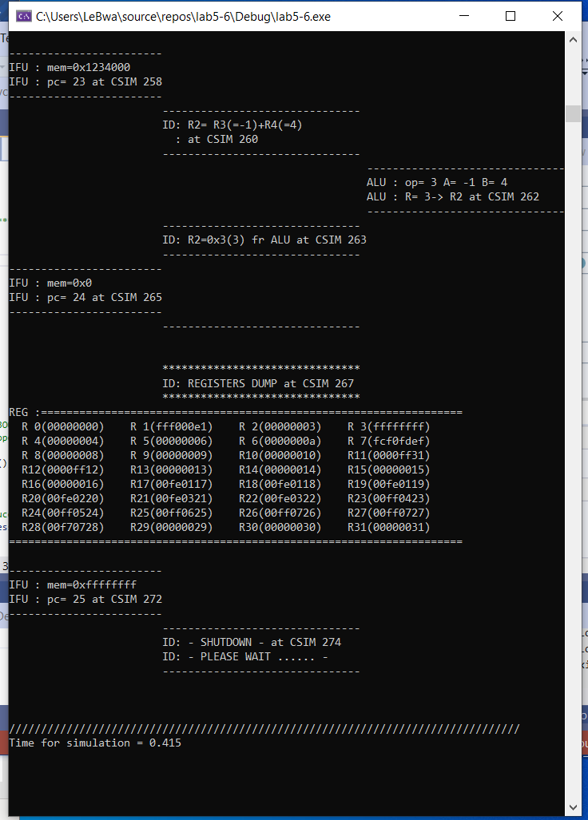

*Приклад симуляції*

**Висновок:** на цій лабораторній роботі я навчився здійснювати оцінку структури об’єкту (RISC CPU) на існуючій програмній моделі, а також навчився встановлювати структуру інтерфейсів об’єкту.